Утверждено
постановлением Администрации
Тутаевского муниципального района
от _____________________№______

Проект межевания территории
многоквартирного жилого дома,
расположенного по адресу:
Ярославская область, город Тутаев,
ул. Моторостроителей, дом 48

2020 год

Содержание
№ п/п | Разделы проекта межевания | Номера листов
1 | 2 | 3
1 | Основная часть: | 3
1.1 | Общая часть | 4
1.1.1 | Цель разработки проекта межевания | 4
1.1.2 | Результаты работы | 5
1.2 | Описание формирования земельных участков под многоквартирными жилыми домами | 5
1.2.1 | Определение нормативного размера земельного участка многоквартирного жилого дома, расположенного по адресу:  ул. Моторостроителей, дом 48 | 6
1.3 | Исходные данные для подготовки проекта межевания | 6
1.4 | Сведения об образуемых земельных участках и их частях | 6
1.5 | Координаты поворотных точек границ образуемых земельных участков | 7
1.6 | Заключение о соответствии разработанной документации требованиям законодательства о градостроительной деятельности | 8
2 | Материалы по обоснованию | 9
2.1 | Схема межевания территории многоквартирного жилого дома, расположенного по адресу: Ярославская область, город Тутаев, ул. Моторостроителей, дом 48 | 10

- Основная часть

  - Общая часть
Проект межевания территории многоквартирного жилого дома, расположенного по адресу: Ярославская область, город Тутаев, ул. Моторостроителей, дом 48 разработан в виде отдельного документа в соответствии с Решением от 28.03.2019 № 47-г "Об утверждении Порядка подготовки и утверждения документации по планировке территории Тутаевского муниципального района".
При разработке использовалась следующая нормативно-правовая база:
1. «Градостроительный кодекс Российской Федерации» от 29.12.2004г. №190-ФЗ (ред. от 27.12.2019);
2. «Земельный кодекс Российской Федерации» от 25.10.2001г. № 136-ФЗ (ред. от 27.12.2019);
3. Федеральный закон «О кадастровой деятельности» от 24.07.2007 № 221-ФЗ;
4. Федеральный закон «О введении в действие Земельного кодекса Российской Федерации» от 25.10.2001 N 137-ФЗ.
5. Федеральный закон «О введении в действие Градостроительного кодекса Российской Федерации» от 29.12.2004 N 191-ФЗ.
6. Федеральный закон «О введении в действие Жилищного кодекса Российской Федерации» от 29.12.2004 N 189-ФЗ.
7. Свод правил СП 42.13330.2016 «СНиП 2.07.01-89. Градостроительство. Планировка и застройка городских и сельских поселений»;
8. Генеральный план городского поселения Тутаев, Тутаевского муниципального района Ярославской области, утвержденный Решением Муниципального совета городского поселения Тутаев от 19.04.2018 г. №238;
9. Правила землепользования и застройки городского поселения Тутаев, Тутаевского муниципального района Ярославской области, утвержденные Решением Муниципального совета городского поселения Тутаев от 18.04.2018 №30;
10. Требования государственных стандартов, соответствующих норм, правил и иных документов.

1.1.1 Цель разработки проекта межевания
Главная цель настоящего проекта – подготовка материалов по проекту межевания:
1. Обеспечение устойчивого развития территории;
2. Установление границ земельного участка и его формирование в кадастровом квартале 76:21:010301 с условным номером 76:21:010301:ЗУ 1, как объекта государственного кадастрового учета;
3. Формирование земельного участка под существующий пятиэтажный многоквартирный жилой дом с возможностью права оформления их в общую долевую собственность.

Для обеспечения поставленных целей необходима ориентация на решение следующих задач:
1. Выявление территории, занятой многоквартирным домом;
2. Анализ фактического использования территории;
3. Определение в соответствии с нормативными требованиями площади земельного участка, а также исходя из сформированных и поставленных на кадастровый учет близлежащих земельных участков;
4. Обеспечение условий эксплуатации объектов, расположенных в границах формируемых земельных участков;
5. Формирование границ земельных участков с учетом нормативных требований.

1.1.2 Результаты работы

1. Определена территория, занятая многоквартирным домом;
2. Определены объекты, функционально связанные с многоквартирным домом;
3. Выявлены границы существующих земельных участков, границы зон с особыми условиями использования территории;
4. Установлен вид разрешенного использования земельного участка в соответствии с Правилами землепользования и застройки городского поселения Тутаев.

  - Описание формирования земельных участков
под многоквартирными жилыми домами
Формируемый земельный участок расположен в территориальной зоне Ж-1 (зона многоэтажной жилой застройки). Зона выделена для обеспечения правовых условий формирования жилых районов из многоэтажных домов (до 9 этажей, включая мансардный).
В зоне допускается размещение отдельно стоящих, встроенных или пристроенных объектов социальной инфраструктуры и социального обслуживания, коммунально-бытового назначения, объектов истории и культуры, объектов здравоохранения, объектов образования, гаражей и стоянок автомобилей, объектов физической культуры и спорта, объектов, связанных с проживанием граждан и не оказывающих негативного воздействия на окружающую среду.
Образование земельных участков в данной зоне осуществляется исключительно в соответствии с утвержденным проектом межевания территории.
Вид разрешенного использования образуемого земельного участка – многоэтажная жилая застройка (код вида разрешенного использования- 2.6) («Документ градостроительного зонирования городского поселения город Тутаев. Правила землепользования и застройки городского поселения Тутаев». Утверждены решением Муниципального Совета городского поселения Тутаев от 21.05.2008 №21 в редакции от 19.10.2019 №56).
Земельный участок образуется путем образования из земель государственной и муниципальной собственности. Для этого не требуется изъятия земель и земельных участков, а также перевод земель в иные категории.
Границы существующих земель земельных участков при разработке проекта межевания не изменяются.
Образуемые земельные участки имеют непосредственный доступ к земельному участку общего пользования: ул. Моторостроителей.
Проект межевания территории был выполнен в соответствии с СП 30-101-98 «Методические указания по расчету нормативных размеров земельных участков в кондоминиумах». Нормативный размер земельного участка в кондоминиумах, в основу определения которого положен принцип выявления удельного показателя земельной доли для зданий разной этажности, рассчитывается путем умножения общей площади жилых помещений в данном кондоминиуме на удельный показатель земельной доли по формуле (1)
Sнорм. к.= Sк.* У зд. (1)
где:
S норм. к. - нормативный размер земельного участка в кондоминиуме, м2.
S к. - общая площадь жилых помещений в кондоминиуме, м2.
У зд. - удельный показатель земельной доли для зданий разной этажности (СП 30-101-98, таблица приложения А).

1.2.1 Определение нормативного размера земельного участка многоквартирного жилого дома, расположенного по адресу: ул. Моторостроителей, дом 48
Жилой дом 5-ти этажный, 90-квартирный (6 квартир из которых выделены под магазины), 6-подъездный, со средней площадью квартиры 48,67 м2. Площадь квартир, выделенных под магазин: (48,67м2 *6 кв.= 292м2). Год строительства дома 1975.
В соответствии с таблицей приложения А (СП 30-101-98 «Методические указания по расчету нормативных размеров земельных участков в кондоминиумах») удельный показатель земельной доли для 5-этажных зданий равен 1,36. Следовательно, нормативный размер земельного участка в соответствии с формулой (1) составит:
(48,67 м2* 90 кв.-292 м2)*1,36= 5 560 м2
Площадь :ЗУ 1 принимаем 4 892 м2, ввиду сложившейся застройки.

  - Исходные данные для подготовки проекта межевания
№ п/п | Наименование документа | Реквизиты документа
1 | 2 | 3
1 | Топографическая съемка М1:500, выданная управлением архитектуры и градостроительства Тутаевского муниципального района
2 | Правила землепользования и застройки городского поселения Тутаев. Карта градостроительного зонирования | 18.04.2019 №30
3 | Генеральный план городского поселения Тутаев
4 | Карта функциональных зон городского поселения | 2017 год. Инв. №76/3-16
5 | Сведения государственного кадастра недвижимости (ГКН) о земельных участках, границы которых установлены в соответствии с требованиями земельного законодательства.
6 | Проект Первой очереди строительства жилых домов: 2, 4, 8, 10, 14, 16, 17, 19, 20, 21 и детского сада на 280 мест, в микрорайоне №6 г. Тутаев, 1974 год (Ярославский облисполком институт «Ярославгражданпроект») | Заказ: 52/74

  - Сведения об образуемых земельных участках и их частях
- Список образуемых земельных участков:
№ п/п | Номер земельного участка |  | Номер сущ. кадастрового квартала | Площадь участка в соответствии с проектом, м2 |  | Сведения о правах |  | Вид разрешенного использования в соответствии с проектом | Категория земель | Место-положение земельного участка
1 | 76:21:010301  :ЗУ 1 |  | 76:21:  010301 | 4 892 |  | Сведения отсутствуют |  | Многоэтажная жилая  застройка | Земли населённых пунктов | город Тутаев,  улица Моторостроителей,дом 48
- Сведения о частях границ образуемых земельных участков (начало):
Обозначение части границы |  |  |  |  | Горизонтальное проложение (S), м |  | Описание прохождения части границы
от т. |  | до т.
1 |  | 2 |  |  | 3 |  | 4
Участок №1 с к.н. 76:21:010301:ЗУ1
Н 1 |  | Н 2 |  |  | 7,00 |  | ---
Н 2 |  | Н 3 |  |  | 13,17 |  | Часть границы проходит по границе образованного ЗУ  с к.н.: 76:21:010301:43
Н 3 |  | Н 4 |  |  | 2,22 |  | Часть границы проходит по границе образованного ЗУ  с к.н.: 76:21:010301:43
Н 4 |  | Н 5 |  |  | 2,70 |  | Часть границы проходит по границе образованного ЗУ  с к.н.: 76:21:010301:22
Н 5 |  | Н 6 |  |  | 7,58 |  | Часть границы проходит по границе образованного ЗУ  с к.н.: 76:21:010301:22
Н 6 |  | Н 7 |  |  | 12,41 |  | Часть границы проходит по границе образованного ЗУ  с к.н.: 76:21:010301:22
Н 7 |  | Н 8 |  |  | 25,39 |  | Часть границы проходит по границе образованного ЗУ  с к.н.: 76:21:010301:22
Н 8 |  | Н 9 |  |  | 14,06 |  | Часть границы проходит по границе образованного ЗУ  с к.н.: 76:21:010301:22
Н 9 |  | Н 10 |  |  | 59,23 |  | Часть границы проходит по границе образованного ЗУ  с к.н.: 76:21:010301:1
Н 10 |  | Н 11 |  |  | 46,73 |  | Часть границы проходит по границе образованного ЗУ  с к.н.: 76:21:010301:20
Н 11 |  | Н 12 |  |  | 13,16 |  | ---
Н 12 |  | Н 13 |  |  | 1,95 |  | Часть границы проходит по границе образованного ЗУ  с к.н.: 76:21:010301:51
Н 13 |  | Н 14 |  |  | 87,66 |  | Часть границы проходит по границе образованного ЗУ  с к.н.: 76:21:010301:51
Н 14 |  | Н 1 |  |  | 2,80 |  | Часть границы проходит по границе образованного ЗУ  с к.н.: 76:21:010301:51
1.5 Координаты поворотных точек границ
образуемых земельных участков
№ точки | Координаты
 | Х | Y
Участок №1 (76:21:010301:ЗУ1)
Н 1 | 402249.20 | 1307464.87
Н 2 | 402253.56 | 1307459.39
Н 3 | 402261.76 | 1307449.08
Н 4 | 402263.14 | 1307447.34
Н 5 | 402265.35 | 1307448.9
Н 6 | 402272.93 | 1307448.97
Н 7 | 402285.30 | 1307447.96
Н 8 | 402299.83 | 1307427.14
Н 9 | 402311.48 | 1307435.02
Н 10 | 402359.81 | 1307469.26
Н 11 | 402332.55 | 1307507.21
Н 12 | 402324.88 | 1307517.89
Н 13 | 402323.29 | 1307516.76
Н 14 | 402251.55 | 1307466.39
Н 1 | 402249.20 | 1307464.87

  - Заключение о соответствии разработанной документации требованиям
законодательства о градостроительной деятельности
Документация по межеванию территории многоквартирного жилого дома выполнена на основании правил землепользования и застройки в соответствии с требованиями технических регламентов, нормативов градостроительного проектирования, градостроительных регламентов с учетом границ зон с особыми условиями использования территорий.
На территории образуемого земельного участка не расположены: особо охраняемые природные территории, границы территорий объектов культурного наследия, границы лесничеств, лесопарков, участковых лесничеств, лесных кварталов, лесотаксационных выделов и частей лесотаксационных выделов.

2. Материалы по обоснованию

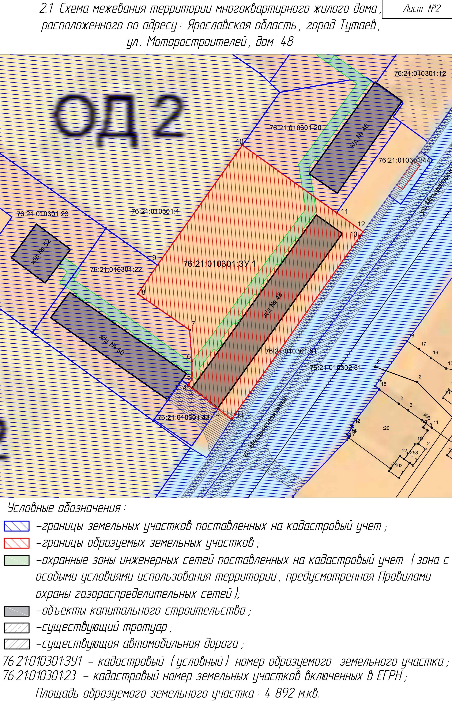2.1 Схема межевания территории многоквартирного жилого дома,
расположенного по адресу: Ярославская область, город Тутаев,
ул. Моторостроителей, дом 48

